Map 2.0 還是 Classic map？
[Map family: shared] 先辨認正在使用的地圖編輯器，再選擇操作說明。
2026-10-03 · https://offision.com/help/zh-hant/map/identify-your-map/
Map family: shared
編輯現有樓層時，請根據這些操作辨認編輯器。同一樓層可同時存在兩種地圖，因此不能只根據軟體版本判斷。

Map 2.0
建立新地圖時，請使用 Map 2.0。編輯器會顯示草稿狀態與更新按鈕，草稿和已發布地圖分開管理。
已儲存表示草稿已儲存；請使用更新檢查並發佈。從未發佈的樓層在啟用新地圖時可能已顯示草稿；首次從 Classic 匯入的地圖則會保留至首次更新。
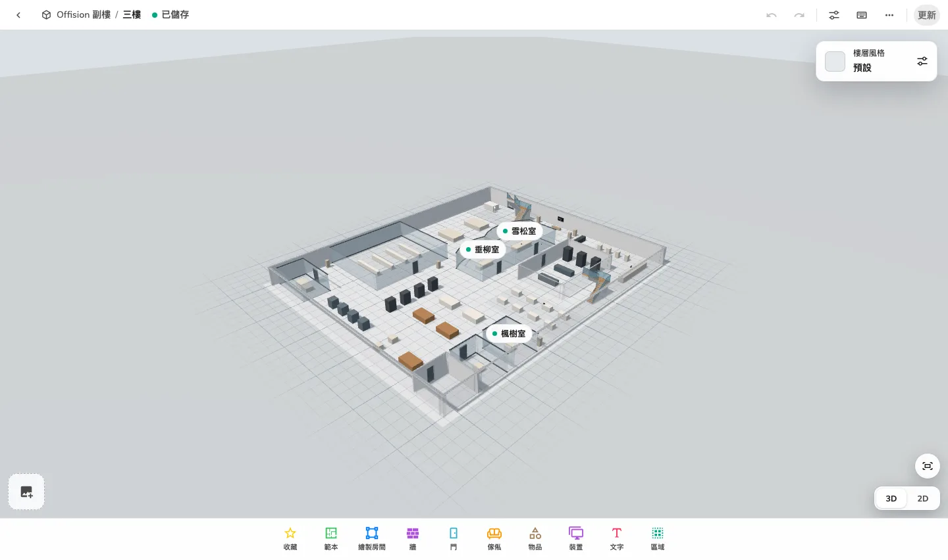
Map 2.0 編輯器顯示草稿狀態與更新按鈕。
顯示設定會在同一編輯器內與地圖一起顯示。
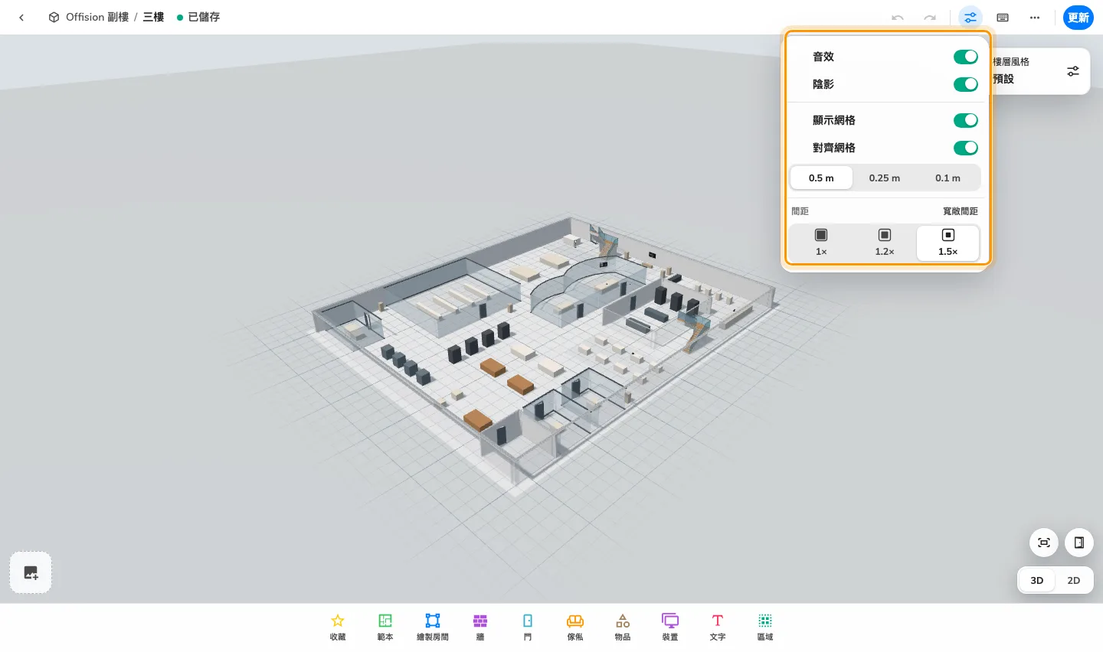
Map 2.0 的顯示設定。
更新會先讓您比較已發布地圖與新草稿，再發布變更。此範例為首次更新，因此目前尚未有已發布地圖。
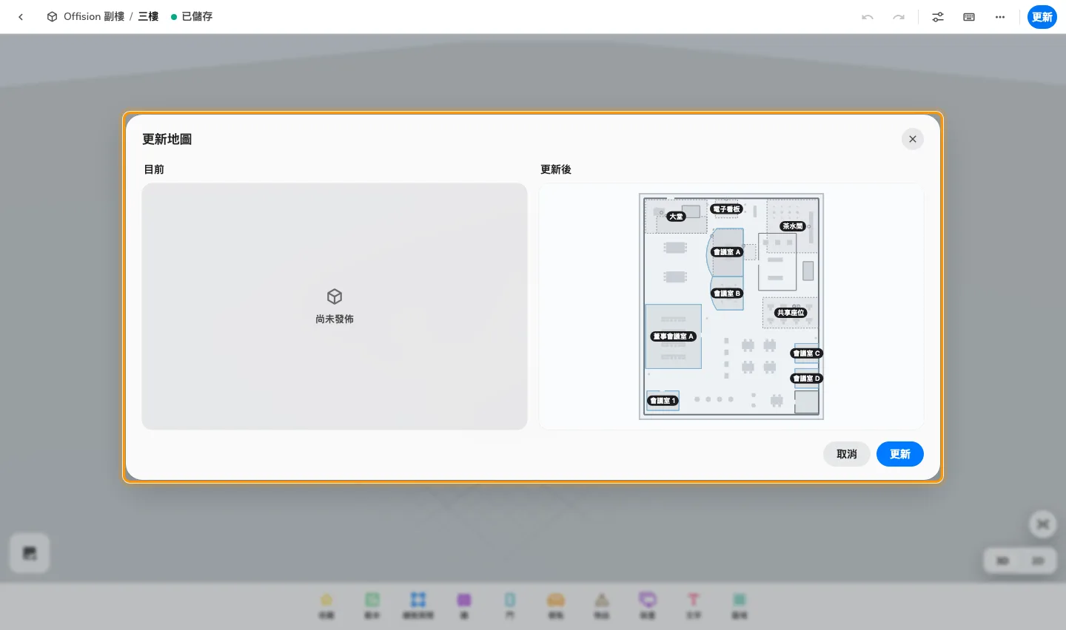
更新前比較已發布地圖與新草稿。

Classic map
具有繪圖、路線、指派模式和儲存操作的編輯器，適用 Classic map 說明。請參閱為樓層建立地圖。

